**AULA 8 FONOLOGIA SEGMENTAL 2020**

**[± ATR] e [±tenso]**

Hayes (2009: 83): “4.5.3 Other vowel features

Many languages, particularly in sub-Saharan Africa, distinguish vowels with a feature called [Advanced Tongue Root], abbreviated [ATR]. This feature is often involved in vowel harmony systems – roughly, all the vowels in a particular word must be either [+ATR] or [-ATR]. It is not yet clear whether [Advanced Tongue Root] is to be considered the same feature as [tense]. Occasionally phonologists use [ATR] instead of [tense] in describing English and other European languages.”

**EX. HARMONIA NASAL**

Observem como funciona a harmonia nasal em warao.

1. Que tipos de segmentos iniciam a harmonia?
2. Em que direção a nasalidade se espraia?
3. O que bloqueia esse espraiamento?



**EX. HARMONIA VOCÁLICA**

O outro é o ex. 7.6. do livro do Kenstowicz, sobre harmonia vocálica em finlandês, que está na página 389. Vou reformular o enunciado pra ficar mais adequado com o que nós vimos no curso:

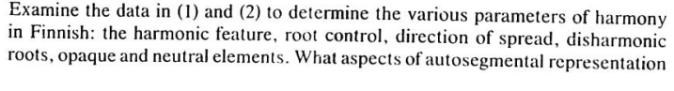

Examine os dados do finlandês para determinar como ela funciona:

1. qual o traço que se harmoniza? [ä = æ, ö = ø]
2. verifique que é a raiz que determina o valor do traço
3. qual a direção do espraiamento?
4. como funciona a harmonia com raízes desarmônicas (raízes com valores diferentes do traço harmônico)?
   1. quando a vogal da última sílaba da raiz é [i] ou [e]
   2. que motivo há para a harmonia funcionar assim?
5. como funciona a harmonia com o sufixo -kko?
6. como funciona a harmonia com empréstimos recentes?

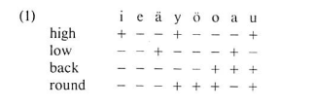

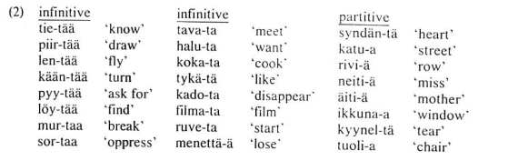

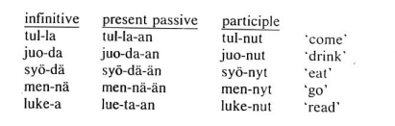

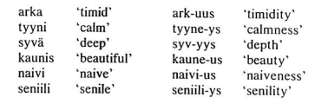

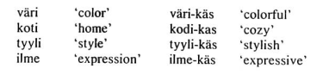

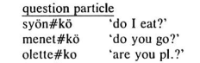

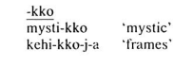

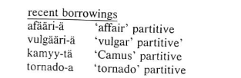

|  |  |  |  |  |
| --- | --- | --- | --- | --- |
|  | back | high | low | round |
| a | + | - | + | - |
| ä | - | - | + | - |
| o | + | - | - | + |
| ö | - | - | - | + |
| u | + | + | - | + |
| y | - | + | - | + |
| i | - | + | - | - |
| e | - | - | - | - |

**SÍLABA (Blevins 1995)**

Table 6.1

Table 6.2

Table 6.3

Ataque complexo ou ramificado: **Bra**.sil

Coda complexa ou ramificada: **pers**.pe.ki.ti.va **mons**.tro [mõs]

Table 6.4

Nuxalk (no moodle)

[p. 13] STRAY ERASURE (apagamento de segmentos não silabificados)

Komi (língua urálica)

Fonte: https://www.youtube.com/watch?v=wW7Bnm9FNSs

lɯm lɯmj-ɯn

iz izj-ɯɕ

dʐɯn dʐɯnj-ɯs

oʂ oʂk-ɯs

məs məsk-ɯd

jen jenm-əj

zon zonm-ɯs

(p)sychology

(k)now (k)nowledge ack.nowledgement

RESTRIÇÕES À CODA

PB: fonemas consonantais: /p t k b d g f s ʃ v z ʒ l ʎ ɾ r m n ɲ/

Restrições no início da palavra: /ɾ/ é impossível. /ɾameŋ/ -> lámen

lhe (lhama) (i)nhoque

Coda consonantal no PB: **/s r/** são realmente pronunciados como consoantes

/l/ tem variantes consonantes no sul

/N/

-rs

revólver

repórter

pôsters

scanners

-er

japonês:

ai aoi iu ie (V)

sa.shi.mi shi.go.to ko.do.mo ha.na.bi (CV)

ji.doo.sha a.ri.ga.too sa.yoo.na.ra o.kaa.san (CVV)

Kyoo.to Too.kyoo Ryuu.i.chi kya.ku (CGV(V))

Ni.hoŋ kom.baŋ teŋ.ki tem.pu.ra (CVN)

lab dor

gak.koo Nip.poŋ zaɕ.ɕi chot.to (CVC - só geminada)

raiz

[p.17] Ito

**OTIMIDADE (Kager 1999)**

Fonologia derivacional: Chomsky & Halle (1968: 233)

Teoria da otimidade clássica: Prince & Smolensky (1993)

Tashlhiyt in Prince & Smolensky

Kager (1999: 1-17)

Kager (1999: 27-32)

PRÓXIMA AULA

**SÍLABA (Zec 2007)**

Moras, quantidade Broselow in Goldsmith 1995, Perlmutter in Goldsmith 1995